

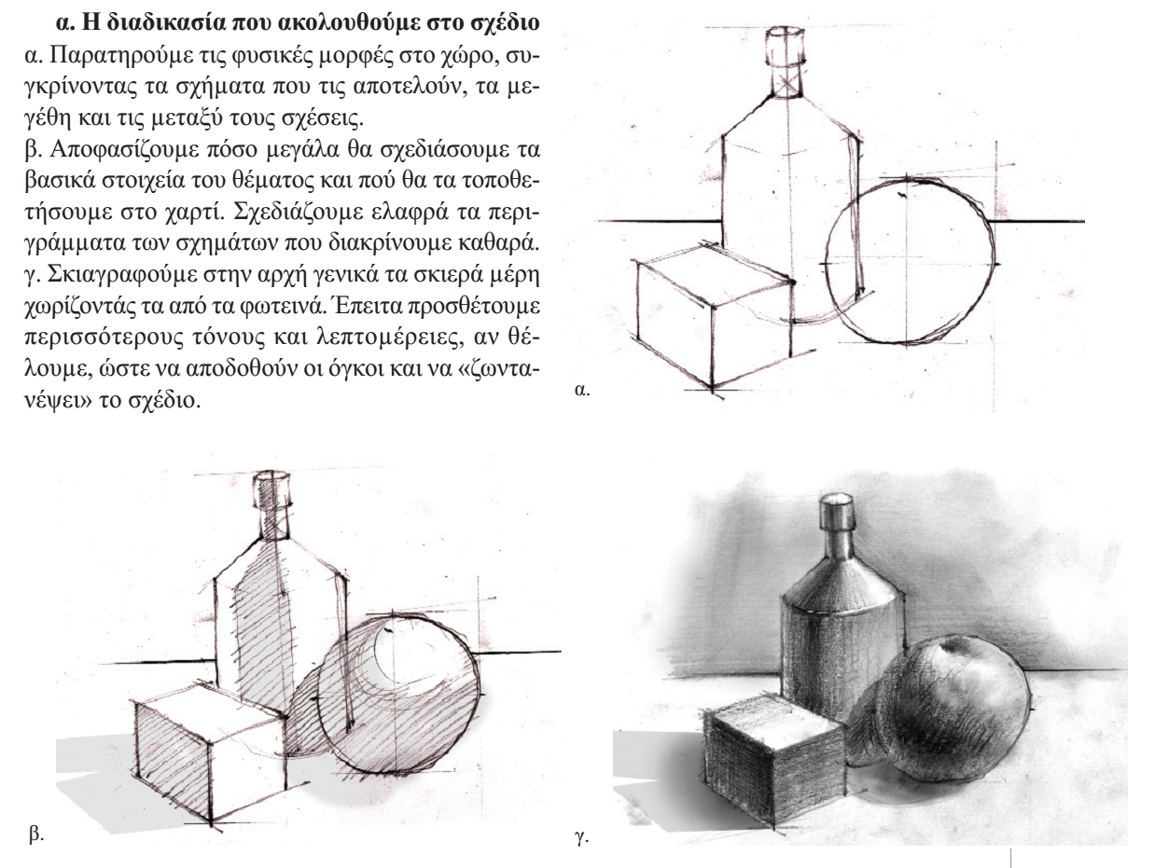

ΕΡΓΑΣΙΑ

Να σχεδιάσετε την εικόνα γ. επιλέγοντας τους κατάλληλους τόνους από την τονική κλίμακα επάνω.

Υλικά: μολύβια ΗΒ και 2Β.